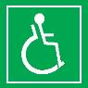
Fakulta tělesné kultury | tř. Míru 676/111, 771 11 Olomouc | GPS N 49°35.69575′, E 17°12.93092′
tel: +420 585 636 080| www.ftk.upol.cz

Fakulta tělesné kultury
Tř. Míru 111

INTERIÉR A VSTUP
U objektu je vyhrazeno 1 šikmé parkovací stání. Přístup ke vstupu do budovy je bez obtíží. Přístupová komunikace má mírný podélný i příčný sklon (podélný 2,6 %; příčný 2,2 %), Povrch je ze zámkové dlažby, s obrubníkem bez nájezdu. Bezbariérový vstup do budovy je možný volně otevřeným hlavním vchodem, s dostatečným manipulačním prostorem před dveřmi. Vstup je tvořen dvoukřídlými, automatickými dveřmi (průjezdová šířka 125 cm) otevírajícími se do stran, s prahovým převýšením 2 cm. Dále se prochází menším zádveřím bez schodů šířky 290 cm a hloubky 184 cm. Ze zádveří vedou dvoukřídlé, automatické dveře (průjezdová šířka 127 cm) otevírající se do stran, bez prahového převýšení. Po pravé straně se nachází vrátnice. Transfer v interiéru je možný pomocí osobního, volně přístupného výtahu vedoucího do všech podlaží budovy.
Výtah spojuje patra −1 až 5 s dojezdem na hlavních podestách, bez výškového rozdílu mezi podlahou klece a nástupištěm. Maximální výška horního ovládacího tlačítka ve všech patrech je 110 cm. Vstup do výtahu je přes automatické, šachetní dveře (průjezdová šířka 90 cm). Klec je průchozí na boční (levé) stěně (rozměry klece – šířka 140 cm, hloubka 134 cm), klec má na čelní stěně madlo, na pravé boční stěně sklopné sedátko. Ovládání uvnitř klece je od nejbližšího rohu odsazeno 32 cm, výška horního tlačítka je 122 cm. Výtah má zvonek na obsluhu s číslem na vrátnici. Dotykové ovladače mají pouze grafické označení (bez označení Braille).
Celý interiér je přístupný, bez schodů a zúžených průchodů. Vstup do interiéru (resp. „výstup z výtahu“) je bez prahového převýšení, povrch tvoří dlažba. Umělá vodicí linie vede od výtahu ke hlavnímu vstupu do interiéru. Vstup je volně přístupný (uzamčený jen ojediněle na 3. patře – u dveří je zvonek: interkom ve výšce 158 cm, dostatečně odsazen od rohu). Dvoukřídlé, mechanické dveře (průjezdová šířka hlavního křídla 85 cm, při otevření vedlejšího křídla je průjezdová šířka 135 cm) se otevírají ven, hlavní křídlo dveří bývá většinou otevřené.

HYGIENICKÉ ZÁZEMÍ
Samostatná, označená toaleta (místnosti NC – 511, 211 a 111). Toaleta je uzamčená – zámek na Euroklíč. Dveře šířky 90 cm se otevírají z kabiny, na vnitřní straně mají upevněno madlo. Kabina (šířky 189 cm a hloubky 160 cm) má zrcadlo a koš, chybí signalizační tlačítko, světelný vypínač je ve výšce 92 cm. Prostor pro vozík vedle WC mísy je volný. WC mísa je od pravé stěny vzdálena 28 cm, od levé stěny 67 cm, výška sedátka je 42 cm, splachování WC je vzadu na toaletě ve výšce 76 cm. U WC jsou dvě madla upevněna ve výšce 77 cm. Madlo vpravo je pevné, délky 74 cm. Madlo vlevo je sklopné, délky 50 cm. Osová vzdálenost madel je 60 cm. Umyvadlo je ve výšce 84 cm s dostatečným podjezdem, pákovou baterií ve výšce 94 cm, madlo u umyvadla chybí. Toaleta v místnosti NC-511 má u umyvadla vodorovné madlo délky 50 cm ve výšce 77 cm. Toaleta v místnosti NC-211 má sklopný přebalovací pult, který nepřekáží při obsluze WC.
V objektu se nachází běžné WC s označením Braille.

Sprcha
Sprcha se nachází v přízemí, po průchodu dveřmi vlevo. Je označena jako upravené WC. Dveře jsou široké 90 cm s madlem uvnitř. Šířka kabiny je 134 cm, hloubka 278 cm. U sprchy se nachází dvě madla. Vodorovné dlouhé 51 cm ve výšce 80 cm. Svislé madlo je dlouhé 63 cm, od stěny vzdáleno 30 cm, spodní část ve výšce 102 cm, horní část madla ve výšce 163 cm. Sprcha je opatřena pákovou baterií ve výšce 85 cm, sprchová hlavice je nastavitelná ve výšce od 102 do 158 cm. Dávkovač mýdla je ve výšce 102 cm. Sedátko je nefunkční ve výšce 43 cm. V kabině byly umístěny mobilní prvky (radiátor a reklamní poutač), ale nebránily nijak v průjezdu kabinou. Dveře do kabiny jsou zamčené a klíč je dostupný na vrátnici.

FOTOGALERIE
Obrázek 1. Vstup s vyhrazeným parkovacím stáním vlevo
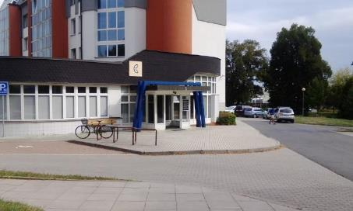

Obrázek 2. Vyhrazené parkovací stání
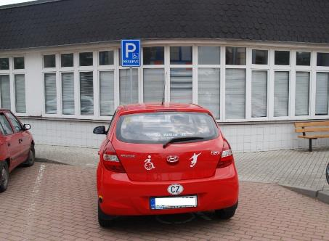

Obrázek 3. Hlavní vstup do budovy
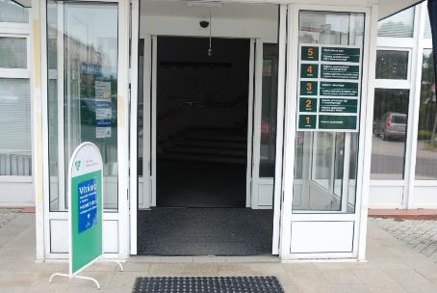

Obrázek 4. Zádveří hlavního vstupu – pohled směrem k výtahu
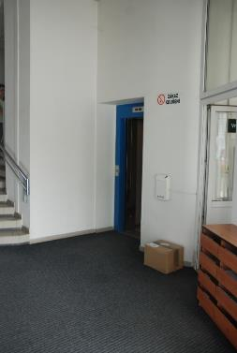

Obrázek 5. Hlavní vstup do interiéru v jednotlivých patrech
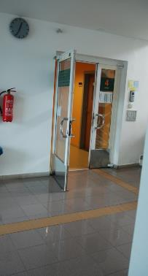¨
Obrázek 6. Chodba v interiéru
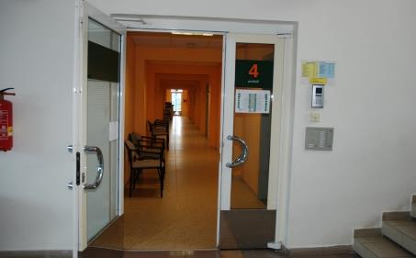

Obrázek 7. Upravená toaleta – NC 511
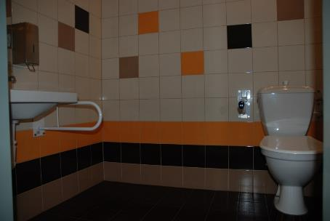

Obrázek 8. Upravená toaleta – NC 211
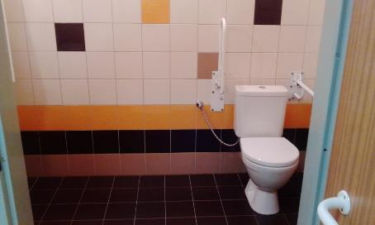

Obrázek 9. Upravená toaleta – NC 211 se sklopeným přebalovacím pultem
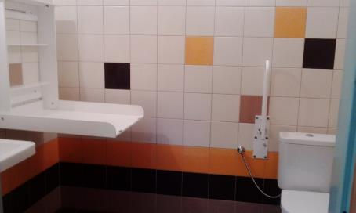

Obrázek 10. Dveře vedoucí ke sprchám v zádveří budovy
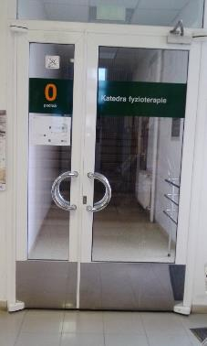

Obrázek 11. Sprcha

